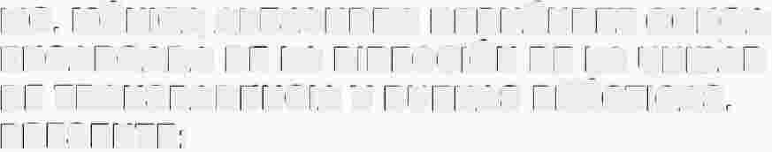LIC. MÓNICA ALEJANDRA HERNÁNDEZ OCHOA ENCARGADA DE LA DIRECCIÓN DE LA UNIDAD DE TRANSPARENCIA Y BUENAS PRÁCTICAS. PRESENTE:
Hacienda Municipal
Asunto: lnfonnación

lxtlahuacán de los Membrillos, Jalisco a 12 de diciembre del 2025

Por este medio me permito enviarle un cordial saludo, ocasión que aprovecho para informarle que en el mes de DICIEMBRE del 2025 se recibió subsidio derivado del Gobierno Estatal por el concepto de Estimulo Policía Metropolitana.

-ESTIMULO POLICIA METROPOLITANA-

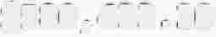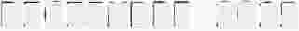DICIEMBRE 2025 ESTIMULO POLICIA METROPOLITANA
$588,433.28

Lo anterior, con motivo de generar la actualización de la página de Transparencia de conformidad con la Ley de Transparencia y Acceso a la información Pública del Estado de Jalisco y sus Municipios.

Sin otro particular me despido, no sin antes reiterarte un cordial saludo.

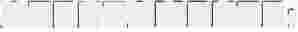ATENTAMENTE:

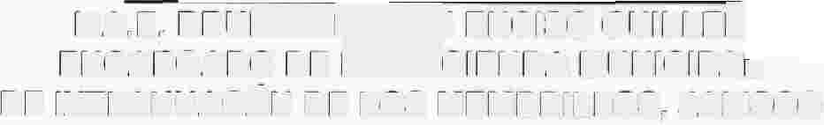LA.E. BRUNb..G�R�N ENCISO GUILLEÑ ENCARGADO DE LA�CIENDA MUNICIPAL
DE IXTLAHUACÁN DE LOS MEMBRILLOS, JALISCO

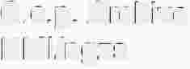C.c.p. Archivo
HMl/ngzs

